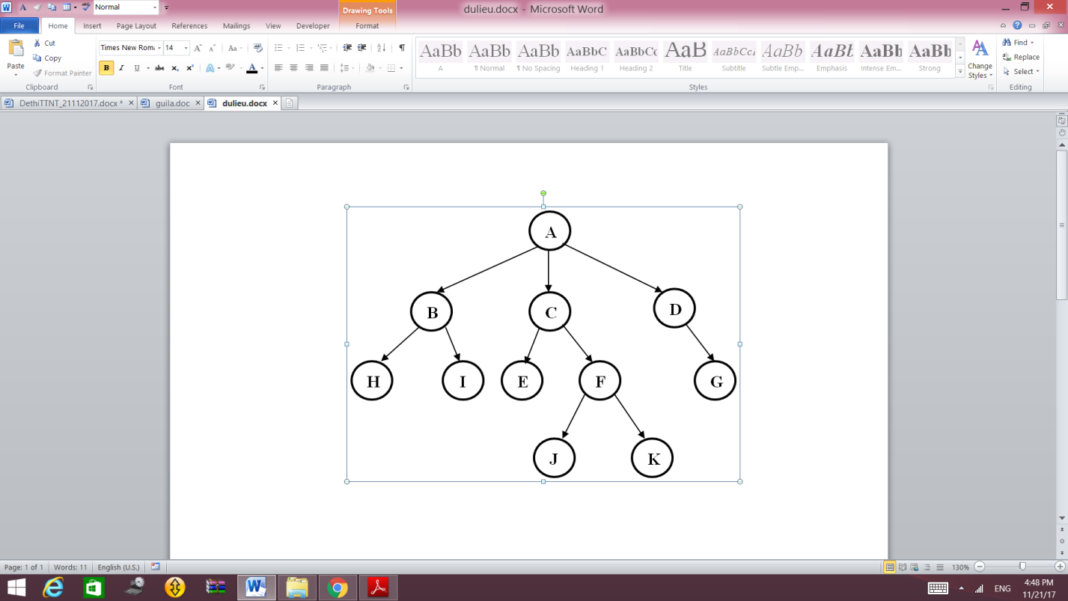**Câu 1**

Cho đồ thị sau:

Cho n0=A, Goal={E, K}

Tìm đường đi từ n0 tới Goal bằng phương pháp:

1. Tìm kiếm theo chiều rộng (BFS)
2. 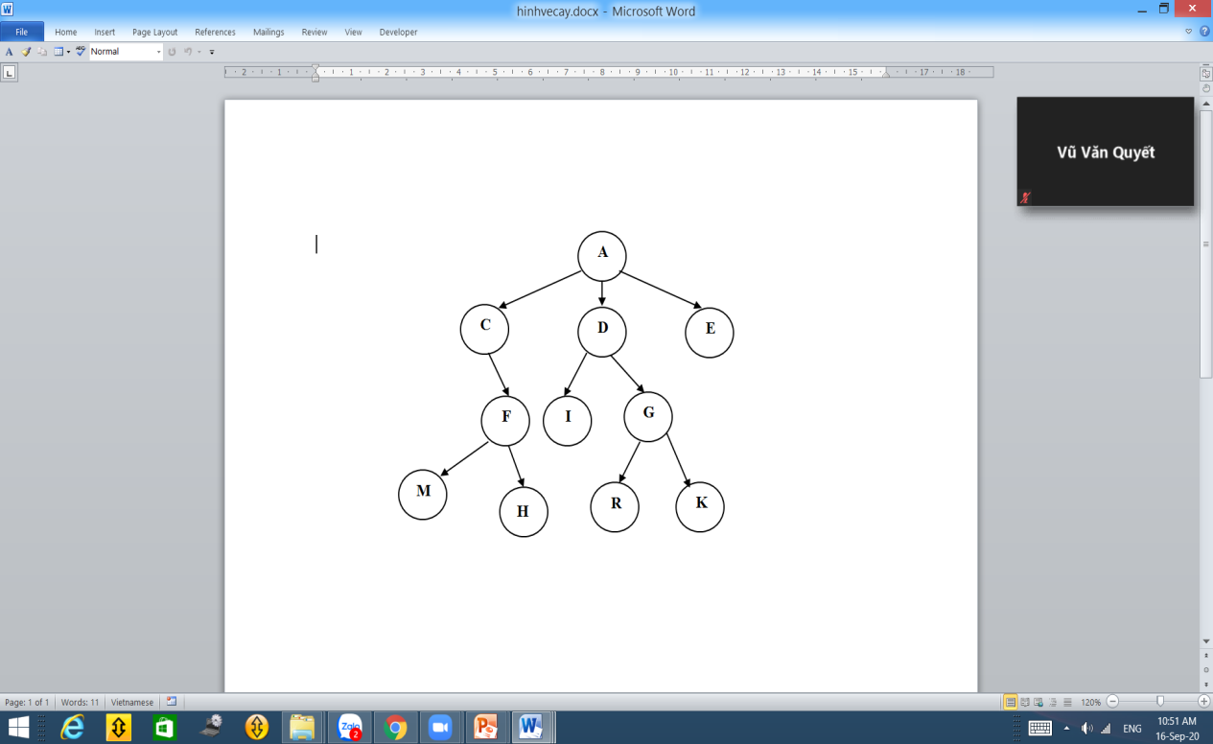Tìm kiếm theo chiều sâu (DFS)

**Câu 2**

Cho đồ thị sau:

Cho n0=A, Goal={E, K}

Tìm đường đi từ n0 tới Goal bằng phương pháp:

1. Tìm kiếm theo chiều rộng (BFS)
2. Tìm kiếm theo chiều sâu (DFS)

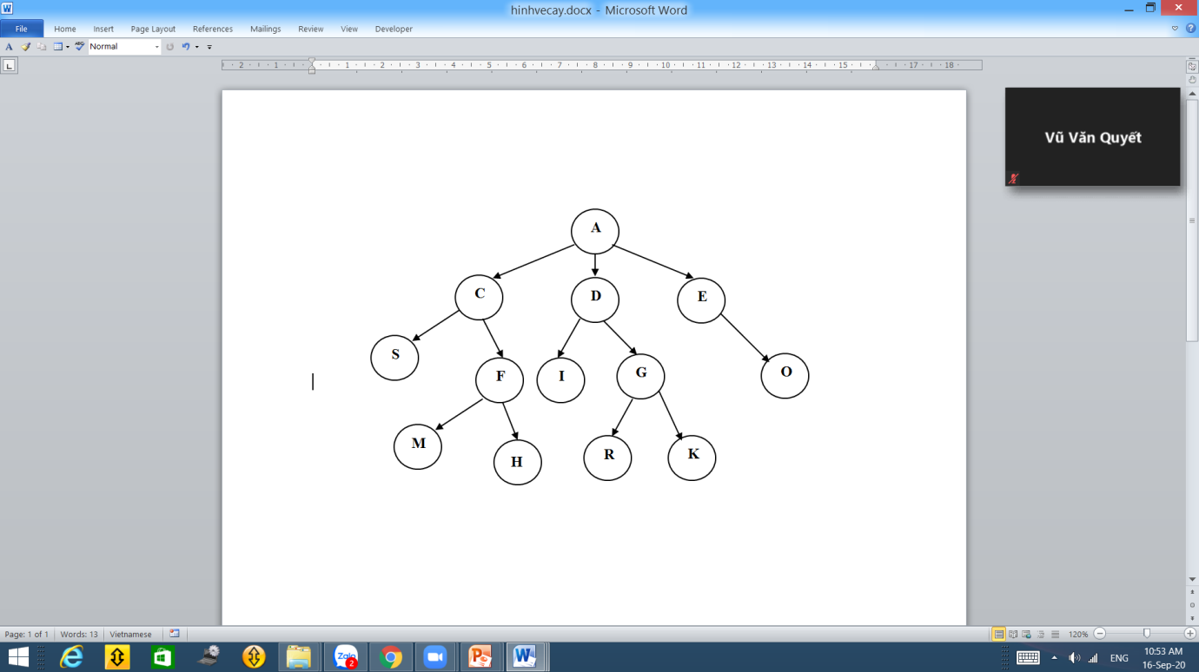

**Câu 3**

Cho đồ thị sau:

Cho n0=A, Goal={E, K}

Tìm đường đi từ n0 tới Goal bằng phương pháp:

1. Tìm kiếm theo chiều rộng (BFS)
2. Tìm kiếm theo chiều sâu (DFS)